出國報告（出國類別：學術交流）

第九屆海峽兩岸企業管理學術研討會

服務機關：國立高雄應用科技大學
姓名職稱：李威龍教授
派赴國家：南昌
出國期間：104年10月15日至10月19日
報告日期：104年11月3日
摘 要
第九屆海峽兩岸企業管理學術研討會是由歷屆研討會主辦單位牽頭，並由中國南昌華東交通大學、艾美特電器(九江)有限公司協辦的管理學術專業研討會。研討會致力於海峽兩岸企業管理學術之研究，並透過研討會讓相關學術單位、兩岸學者可以互相溝通、交流，吸收更多新的管理資訊，以促進海峽兩岸經濟之發展。本次學術交流也參訪了康師傅控股有限公司、百事飲料(南昌)有限公司以及艾美特電器有限公司，透過實際的參訪及廠長們的介紹使本人更了解企業成功後對於企業管理這層面的重要性，以及在新時代的環境下如何創新或傳承下去。

目 次
壹、摘要
貳、本文
一、目的...............................................................1
二、過程...............................................................1
1.南昌-康師傅控股有限公司、百事飲料(南昌)有限公司..................1
2.第九屆海峽兩岸企業管理學術研討會 ................................2
3.艾美特電器(九江)有限公司 ........................................3
4.華東交通大學 ....................................................3
5.會議及參訪照片...................................................4
三、心得及建議.........................................................5
- 目的
海峽兩岸企業管理學術研討會致力於推進海峽兩岸企業管理學術研究，為兩岸相關研究單位和專家學者們建立有效良好的溝通平臺，透過媒體的邀請和傳播，擴大海峽兩岸企業管理學術演討會的影響力，達到學術交流、學者們之間的感情、彰顯組織形象的美好願景，為促進處進海峽兩岸及地方社會經濟發展作出貢獻。
- 過程
此次海峽兩岸企業管理學術研討會，與會行程如下:
- 10月16日
南昌-康師傅控股有限公司-百事飲料(南昌)有限公司
- 康師傅控股有限公司—參訪康師傅飲水生產線
- 公司背景
康師傅控股有限公司（「本公司」）及其附属公司（「本集團」）在中國主要從事生產和銷售泡麵、飲品及方便食品。集團於1992 年開始生產泡麵，並於1996 年起擴大至方便食品及飲品；2012 年3 月，本集團进一步拓展飲料業務，開始獨家製作、灌裝、包裝、銷售及分銷PepsiCo 中國的非酒精飲料。目前集團的三大品項產品，皆已在中國食品市場占有顯著的市場地位。截至2014 年12 月底，集團共擁有582，營業所及77 个倉庫以服務36,837 家經銷商及118,359 家直營零售商。

- 百事飲料(南昌)有限公司—參訪百事可樂之生產線，並討會其與康師傅之合併策略
- 公司背景
南昌百事可樂公司成立於1988年，是美國百事在華投資的第五家灌瓶廠，是一家集生産和銷售為一體的企業。為配合百事業務在江西的迅速發展，南昌百事於2008年開始在小藍經濟開發區籌備新工廠，並於2009年年底正式投産。公司也由合作企業轉為合資企業，正式更名為百事飲料（南昌）有限公司。百事飲料（南昌）有限公司註冊資金900萬美元，固定資産投資超過1.3億元人民幣。目前公司員工共有1000多人，旗下生産的産品主要有百事可樂、七喜、美年達、果繽紛、鮮果粒等，産品主要供於江西市場。
- 10月17日
第九屆海峽兩岸企業管理學術研討會
- 本次研討會
海峽兩岸企業管理學術研討會於2006年發起，並約定每年舉行一次會議，由兩岸高校聯合主動、輪流承辦。本校承辦了第八屆海峽兩岸管理學術研討會，今年第九屆海峽兩岸企業管理學術研討會由華東交通大學管理學院主辦，並結合江西省管理學會年會，更豐富會議內涵、擴大兩學者學術影響，又能讓管理學界同人認識更多朋友。

- 研討會議程
日期 | 時間 | 內容
10月17日(星期六) | 8:30-9:00 | 開幕式
10月17日(星期六) | 9:00-9:10 | 合影
10月17日(星期六) | 9:10-9:20 | 茶歇
10月17日(星期六) | 9:20-10:40 | 主題報告-第一階段
10月17日(星期六) | 10:40-10:50 | 茶歇
10月17日(星期六) | 10:50-11:50 | 主題報告-第二階段
10月17日(星期六) | 12:00-13:30 | 午餐
10月17日(星期六) | 13:30-14:30 | 乘車至華東交通大學
10月17日(星期六) | 14:30-15:45 | 分組報告-第一部分
10月17日(星期六) | 15:45-16:00 | 茶歇
10月17日(星期六) | 16:00-17:15 | 分組報告-第二部分
10月17日(星期六) | 17:20-18:00 | 閉幕式
10月17日(星期六) | 19:00-21:00 | 晚餐

- 10月18日
艾美特電器(九江)有限公司
- 成立背景
東富電器股份有限公司於1973年十月由前董事長史鴻堯先生創立。初期以內銷為主，在「誠、信、公、勤」的經營理念下建立良好的基礎，隨即於1977年改組為東富電器股份有限公司，至今已邁入第四十年。，隨著產業環境的變化及生產製造行為的轉移，東富電器在現任董事長史瑞斌的主導之下區分為三大事業部：健康家電事業部，醫療器材事業部，清潔滾輪事業部，並於2010年正式以艾美特（Airmate）的品牌將目前在中國大陸頗具知名度的艾美特家電產品引進國內。

- 10月19日
華東交通大學
(1)成立背景
建於1971年，坐落於南昌市，校園面積2800於畝，學校目前有16個學院。華東交通大学是一所以交通為特色、軌道為核心、多學科協調發展的教學研究型大學。1971年，國家决定將上海交通大學機車車輛系以及同濟大學鐵道工程專業並入上海鐵道學院，更名為華東交通大学，遷往江西。1978年，華東交通大學與上海鐵道學院各自繼續為學。學校學科涵蓋工、經、管、文、理、法、教育、藝術等8大學科門類，共有17個學院。目前在校學生23000餘人，教職人員1700餘人。

- 會議及參訪照片

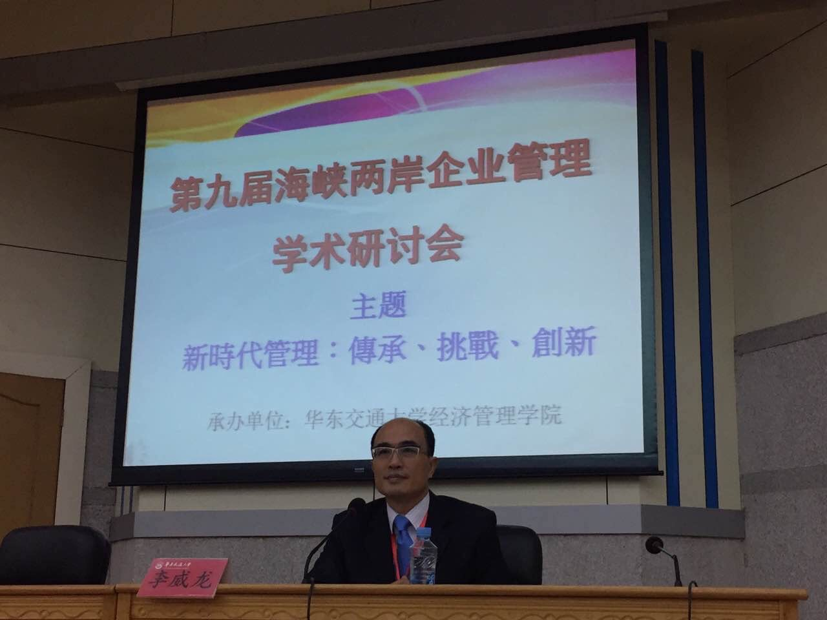 | 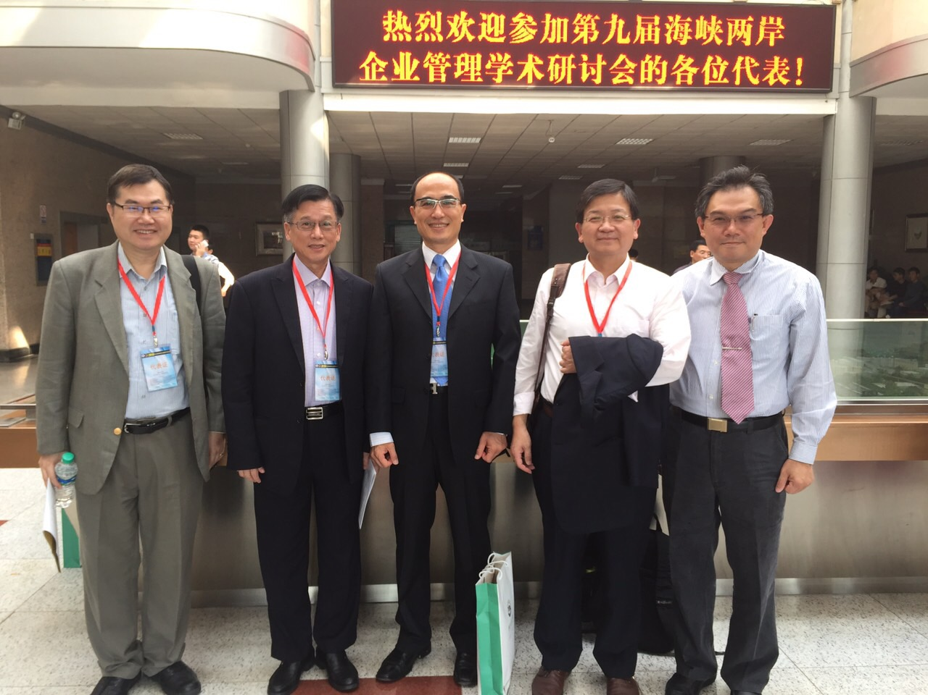
第九屆海峽兩岸企業管理學術研討會 | 與學者們合影
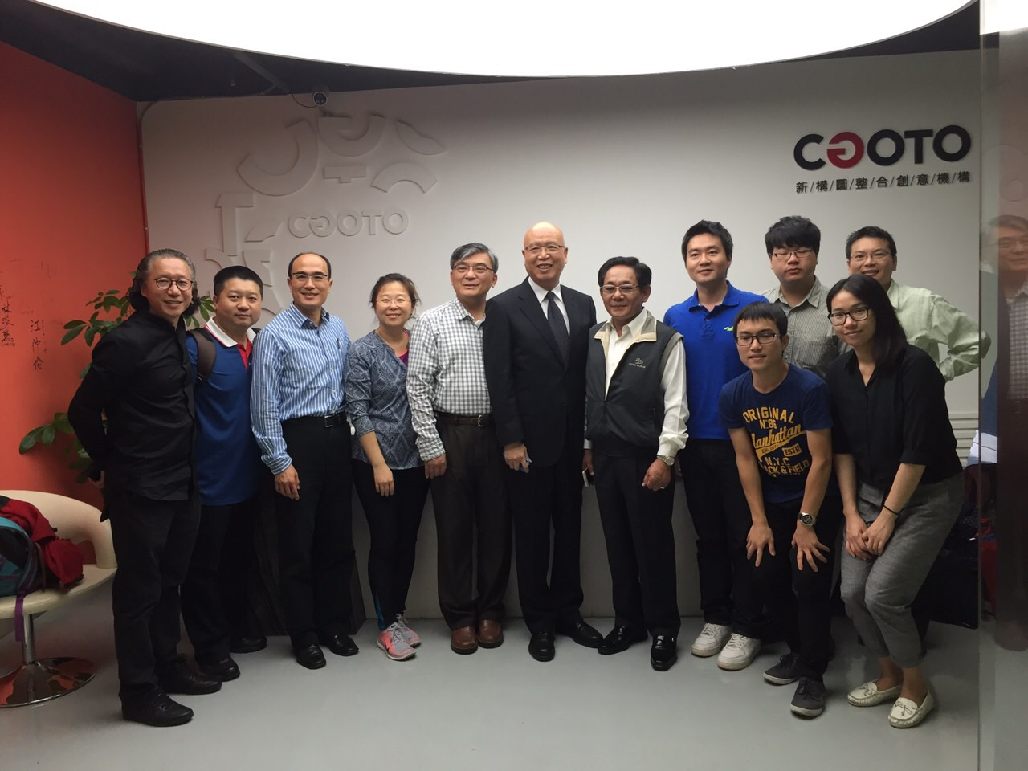 | 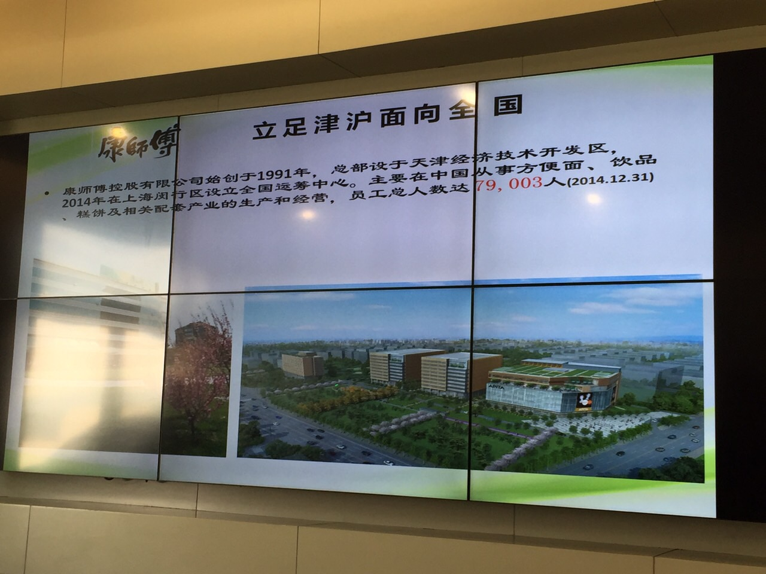
參訪康師傅控股有限公司 | 參訪康師傅控股有限公司
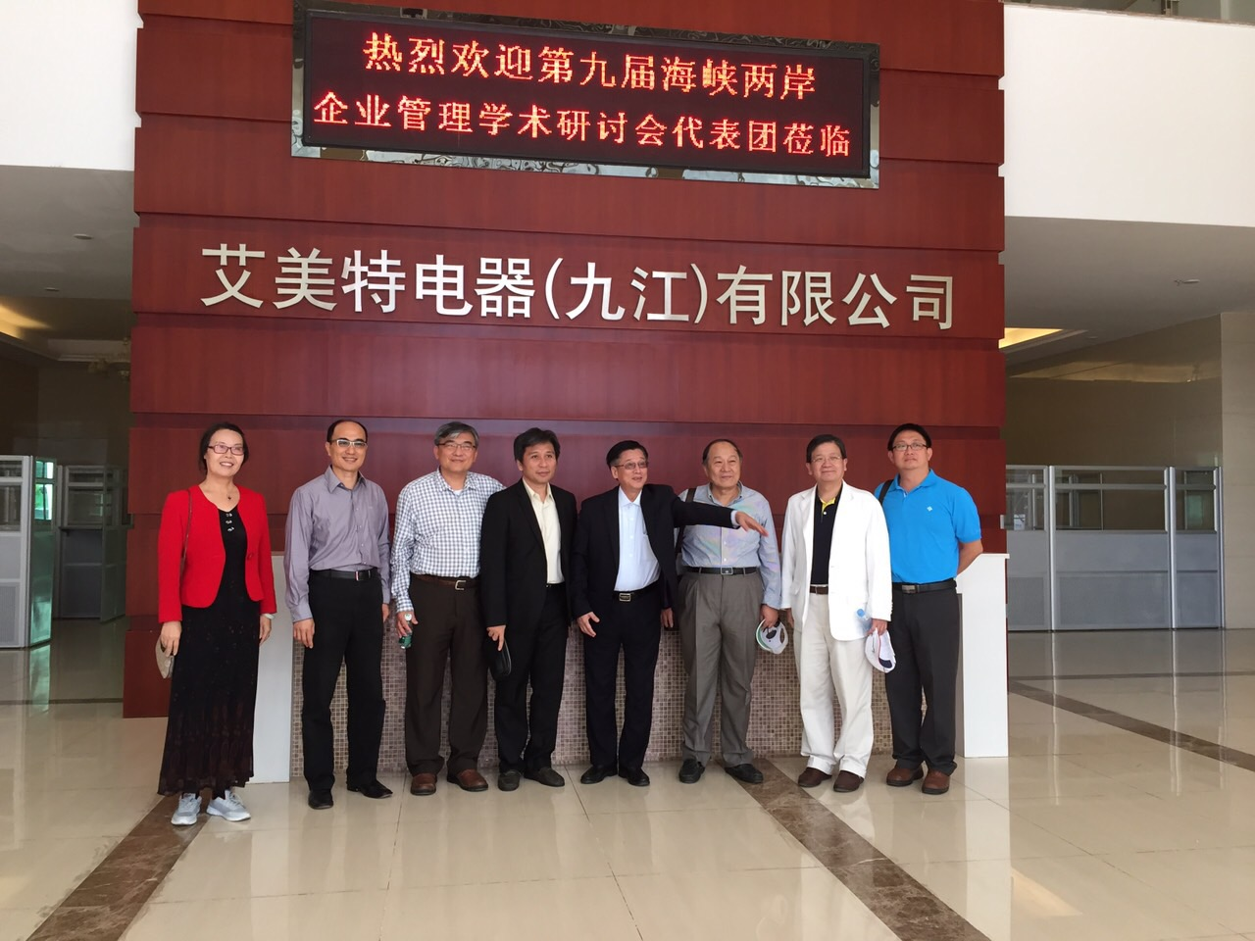 | 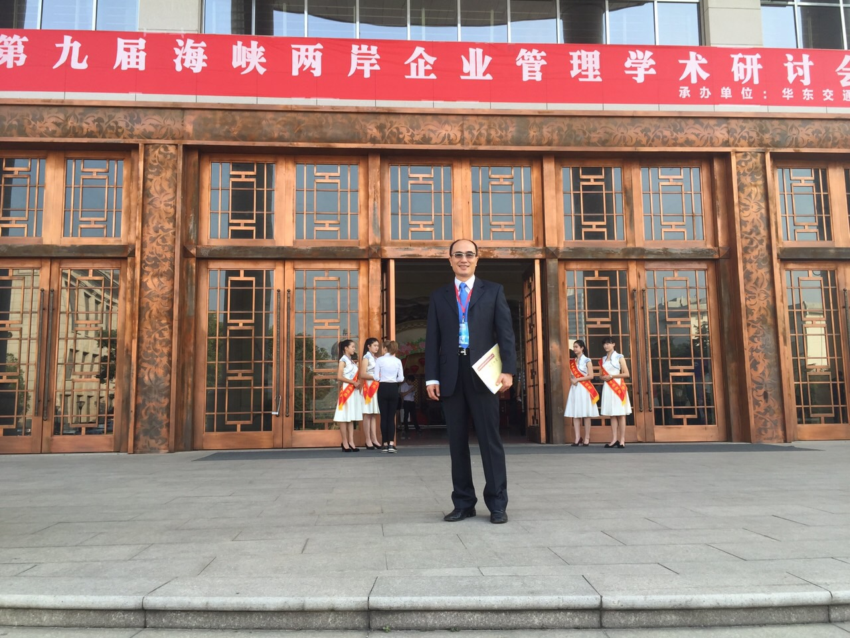
參訪艾美特電器(九江)有限公司 | 第九屆海峽兩岸企業管理學術研討會
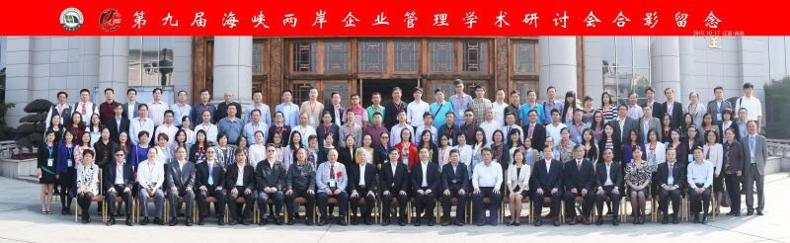
第九屆海峽兩岸企業管理學術研討會大合照

- 心得及建議
能參與本次第九屆海峽兩岸企業管理學術研討會和眾多的學者們相互交流，並擔任閉幕式的主持人，感到萬分開心，在現在國際化的環境下，應將舊的傳統思想和新的想法加以結合，第九屆海峽兩岸企業管理學術研討會就是以「新時代」為主題，將傳承、挑戰、創新三樣關係統整起來，結合大家的智慧與力量一起為研討會注入更豐富的想法。
除了參加第九屆海峽兩岸企業管理學術研討會，也參訪了康師傅以及艾美特電器，觀摩了兩間企業的經營模式，了解到生產的製造過程以及企業不同的管理模式。
此次學術交流，過程圓滿順利，不但能和許多相關學者互相交流增進彼此感情、互相分享個人意見，也能認識許多新的學術朋友，讓兩岸之間在新時代的環境下，能更進一步創新。

